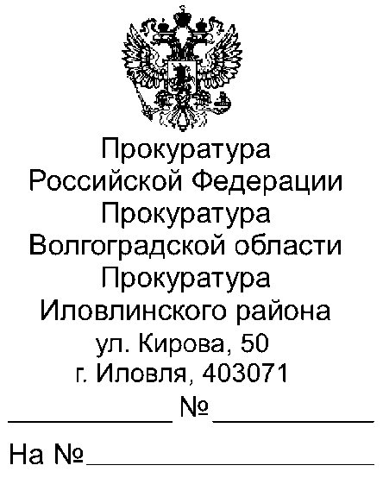

18.05.2023 40-75-2023
Всем главам Иловлинского муниципального района

Главному редактору
газеты «Донской Вестник»

Прошу опубликовать пресс-релиз «На 2023 год продлены особенности регулирования земельных отношений», в ближайшем выпуске Вашего источника информационного издания, а также на сайте администрации поселения.
О результатах опубликования пресс-релиза с приложением документов, подтверждающих его размещение, прошу сообщить в наш адрес в срок не позднее 31.05.2023 (на электронный адрес chekunova.ilovprok@mail.ru).

Приложение: пресс-релиз на 1 л.

Прокурор Иловлинского района |  | Ф.Г. Жакин
эл.подпись

«На 2023 год продлены особенности регулирования земельных отношений»

Постановлением Правительства РФ от 30.12.2022 N 2536"О внесении изменений в постановление Правительства Российской Федерации от 9 апреля 2022 г. N 629" на 2023 год продлены особенности регулирования земельных отношений.
В частности, допускается в числе прочего заключение договора мены земельного участка, находящегося в государственной или муниципальной собственности, на земельный участок, находящийся в частной собственности, в случае, если такой земельный участок необходим для размещения объектов социальной инфраструктуры, в том числе если размещение объекта социальной инфраструктуры необходимо для соблюдения нормативов градостроительного проектирования и при этом не предусмотрено утвержденными проектом планировки территории и проектом межевания территории.
Также допускается продажа без проведения торгов земельного участка, находящегося в государственной или муниципальной собственности, и земельного участка, государственная собственность на который не разграничена, предназначенных в том числе для отдыха (рекреации), производственной деятельности, нужд промышленности и предоставленных в аренду, при условии отсутствия информации о нарушениях законодательства РФ при использовании такого земельного участка.
Постановление вступило в силу с 1 января 2023 г., за исключением отдельных положений, вступивших в силу с 1 марта 2023 г.

Старший помощник прокурора Иловлинского района

младший советник юстиции Е.С.Чекунова

